项目名称  Project Name |  | 密级  Confidentiality Level
推箱子 |  | 仅供收件方查阅
项目编号  Project ID | 版本  Version | 文档编号  Document Code
 | 1.0 | Project ID_SD_001

PushBox Software System High Level Design Specification
推箱子软件系统概要设计说明书

Prepared by  拟制 | 张欣 | Date  日期 | 2016-09-22
Reviewed by  评审人 | 潘登 | Date  日期 | 2016-09-22
Approved by  批准 | 潘登 | Date  日期 | 2016-09-22

武汉市软酷网络科技有限公司
版权所有 不得复制
Copyright © Ruankosoft Technologies(WuHan) Co., Ltd.
All Rights Reserved
Revision Record
修订记录

Date  日期 | Revision Version  修订版本 | CR ID /Defect ID  CR/ Defect号 | Sec No.  修改章节 | Change Description  修改描述 | Author  作者
2016-9-21 | 1.0 |  | 全篇 | 初稿
2016/10/24 | 1.1 |  | 全篇 |  | 张欣

目 录
1 Introduction 简介 5
1.1 Purpose 目的 5
1.2 Scope 范围 5
1.2.1 Name 软件名称 5
1.2.2 Functions 软件功能 5
1.2.3 Applications软件应用 5
1.3 Reference 参考资料 5
2 High Level Design 概要设计 6
2.1 Level 0 Design Description 第0层设计描述 6
2.1.1 软件系统上下文定义 6
2.1.2 Design Considerations设计思路 7
2.2 Level 1 Design Description 第1层设计描述 7
2.2.1 System Architecture系统结构 7
2.2.2 Decomposition Description分解描述 13
3 UI Design 界面设计 18
3.1 界面1 18
3.2 界面2 19

Keywords 关键词：
C++、 MFC、推箱子 ，开发
Abstract 摘 要：
本次推箱子游戏主要通过C++程序设计语言实现其基本功能并通过MFC实现其图形化，最终实现图像加载、显示和游戏交互。

List of abbreviations 缩略语清单：
Abbreviations缩略语 | Full spelling 英文全名 | Chinese explanation 中文解释
MFC | Microsoft Foundation Classes | 微软基础类库

1 Introduction 简介

Purpose 目的
本文需要对系统的设计和结构进行说明，为后期的开发工作提供参考和标准
面向读者包括：
用户；广大游戏爱好者
项目管理人员；张欣
测试人员；张欣
设计人员；张欣
开发人员：张欣

Scope 范围
1.显示游戏主界面；
有开始按键，显示最近关卡，显示最高分数
2.操作简单；
只需用到鼠标移动或者是键盘中的上下左右键来移动，例如：按“上”，你就会看到小人推动箱子向指定方向移动一格
3.游戏结束标志；
当你推动箱子到指定位置之后，箱子会变颜色，当所有箱子都变了颜色说明你闯关成功
4.自由选择关卡
你可以自由选择你通过的关卡，再次去玩耍，但是前提是你已经通过，如果未通过的关卡是不能选择的
5.自由选择开始游戏，退出游戏
你退出游戏后，你下次玩耍并不会重新开始，而是系统会自动提醒你是否继续上次闯关，你可以选择是或者否

1.2.1 Name 软件名称
PushBox 推箱子

1.2.2 Functions 软件功能
本款软件将实现开始游戏、箱子推到指定地点的判断、游戏评分、最高记录，及下一关卡的功能。

1.2.3 Applications软件应用
本软件是一款益智小游戏，来源于日本的一个古老游戏，玩家需要通过键盘的上下左右键实现人物的移动将箱子推到指定地点。在游戏过程中箱子只能推动而不能拉动，当箱子移动到角落时便不能再移动，它既能锻炼思维的严密性，又有很多乐趣性。通过按键来推动箱子达到制定的位置，以用步数最短者为最高纪录者，操作简单，有趣。

1.3 Reference 参考资料
MFC控件的应用

2 High Level Design 概要设计

2.1 Level 0 Design Description 第0层设计描述

2.1.1 软件系统上下文定义
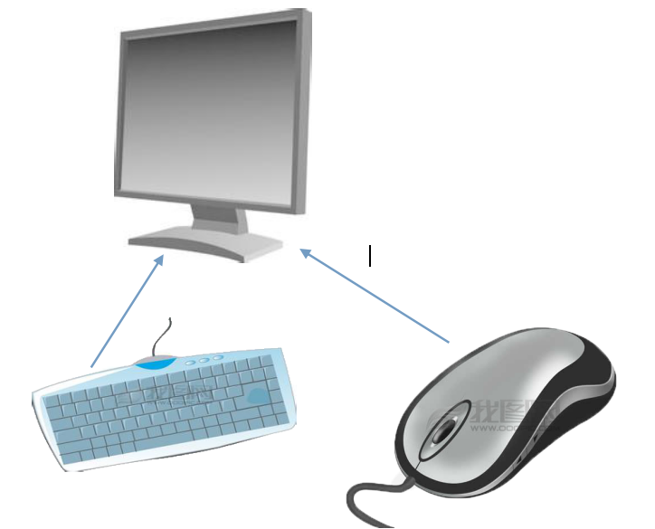
图 1 系统上下文图

2.1.2 Design Considerations设计思路
（1）
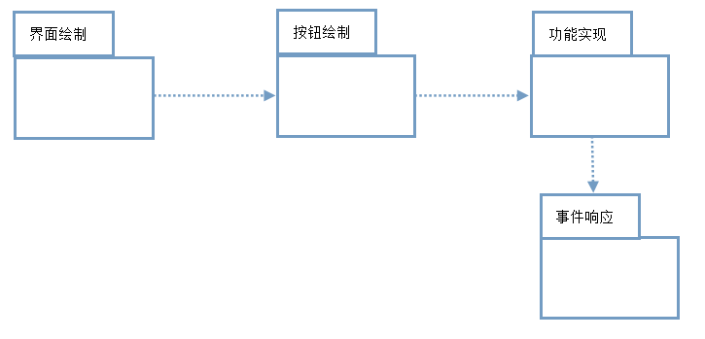
图 2 系统包图

（2）

界面显示层

Windows窗体、MFC构架

动作判断层

键盘监听事件

功能实现层

MFC构架、函数判断

图 3 系统框架图

2.2 Level 1 Design Description 第1层设计描述

2.2.1 System Architecture系统结构

2.2.1.1 Description of the Architecture系统结构描述

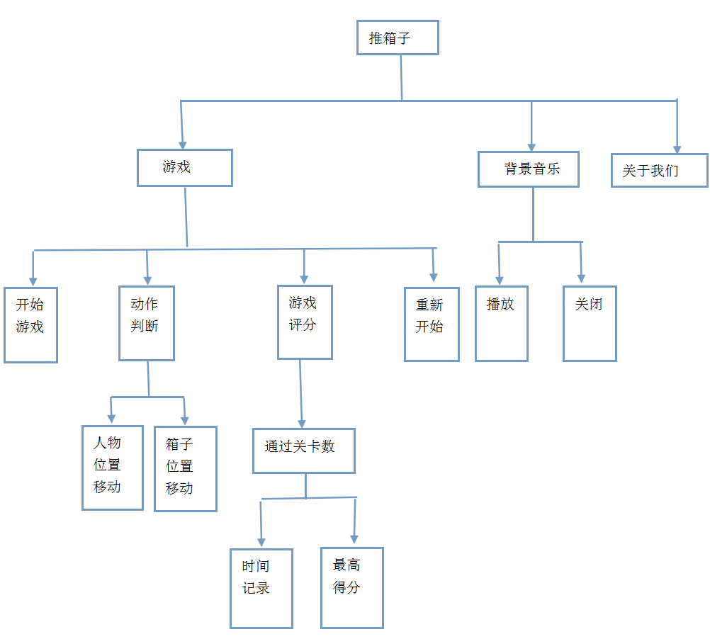
图 4 系统流程图

2.2.1.2 Representation of the Business Flow业务流程说明
2.2.1.2.1 游戏模块流程图
1）游戏过程流程图

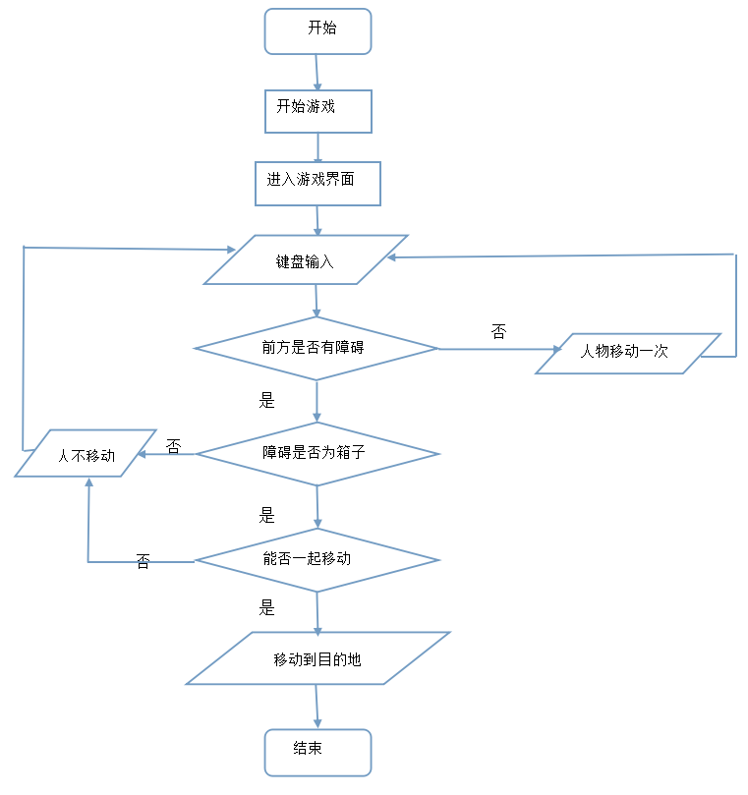
图 5 游戏过程流程图

2）游戏评分流程图

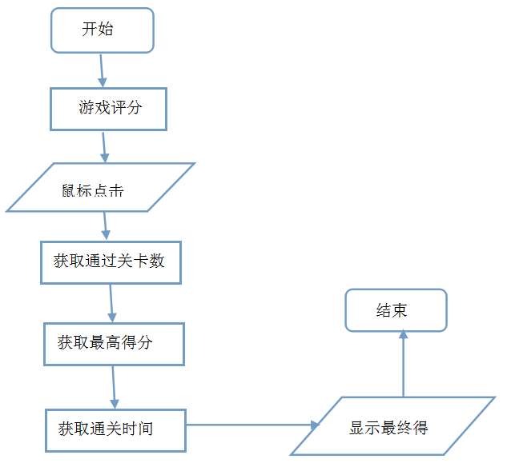
图 6 游戏评分流程图

- 重新开始游戏流程图
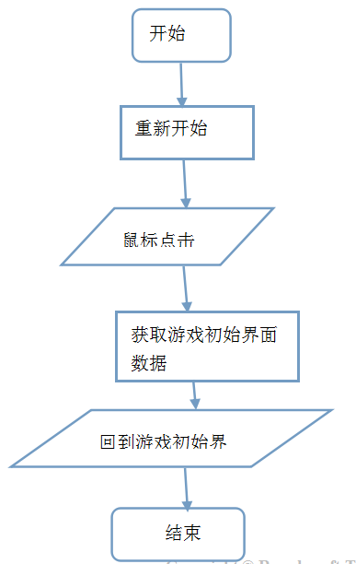
图 7 重新开始流程图

- 背景音乐模块流程图

无此板块
图 8 背景音乐流程图
5）关于我们模块流程图
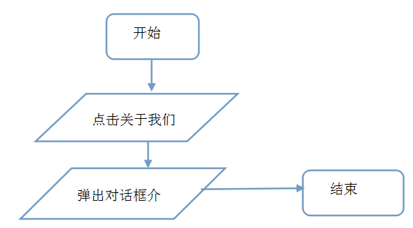
图 9 关于我们流程图

2.2.2 Decomposition Description分解描述

2.2.2.1 游戏模块
1、简介
只需用到鼠标移动或者是键盘中的上下左右键来移动，例如：按“上”，你就会看到小人推动箱子
2、功能列表
开始游戏、动作判断、游戏评分、再来一局

2.2.2.1.1 开始游戏功能
1 功能设计描述
本模块是运行软件的第一个步骤，是要运行游戏必须进行的一个步骤。

（1）类
1）StartDlg类
绘制开始界面

（2）类与类之间关系
无

（3）文件列表
名称 | 类型 | 存放位置 | 说明
StartDlg.cpp | cpp | ArrayMap/StarDlg.cpp | 开始界面的源文件

2 功能实现说明
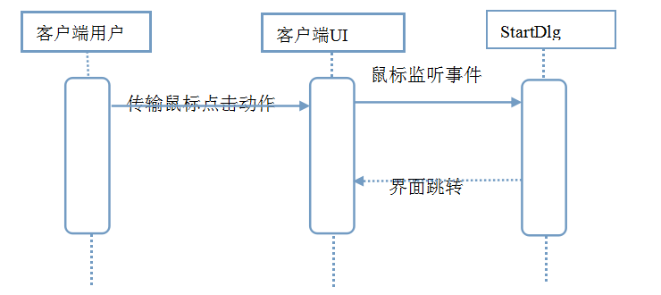
图 10 功能实现图

2.2.2.1.2 动作判断功能
1 类
1）类1
ArrayMapDlg类
实现人物移动与动作判断
2 类与类之间关系
无
3 文件列表

名称 | 类型 | 存放位置 | 说明
ArrayMapDlg.cpp | cpp | ArrayMap/ ArrayMapDlg.cpp | 包含了实现动作判断的函数的源文件

4 功能实现
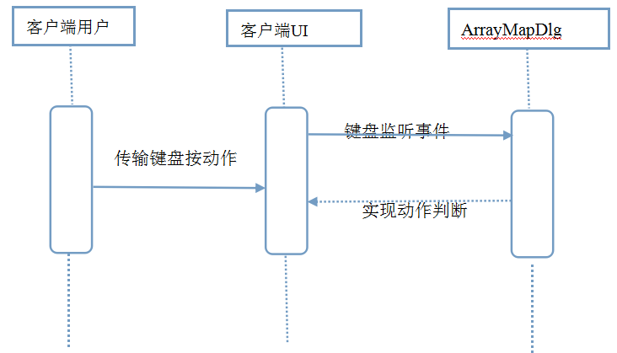
图 11 功能实现图

2.2.2.1.3 游戏评分功能
1 类
1）类1
ArrayMapDlg类
获取游戏评分

2 类与类之间关系
无
3 文件列表

名称 | 类型 | 存放位置 | 说明
ArrayMapDlg.cpp | cpp | ArrayMap/ ArrayMapDlg.cpp | 包含了实现游戏评分的函数的源文件

4 功能实现

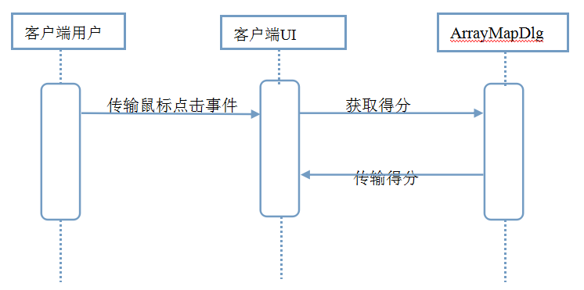
图 12 功能实现图

2.2.2.1.4 再来一局功能
1 类
1）类1
ArrayMapDlg类
实现重新开始游戏

2 类与类之间关系
无

3 文件列表

名称 | 类型 | 存放位置 | 说明
ArrayMapDlg.cpp | cpp | ArrayMap/ ArrayMapDlg.cpp | 包含了再来一局函数的源文件

4 功能实现
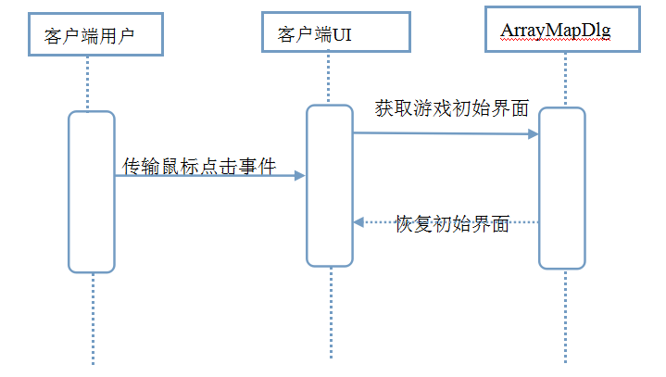
图 13 功能实现图

2.2.2.2 背景音乐
1、简介
本模块主要实现背景音乐的播放与关闭

2 类
1）类1
ArrayMapDlg类
实现背景音乐播放关闭

3 类与类之间关系
无

4 文件列表

名称 | 类型 | 存放位置 | 说明
ArrayMapDlg.cpp | cpp | ArrayMap/ ArrayMapDlg.cpp | 包含了播放背景音乐的源文件

5 功能实现
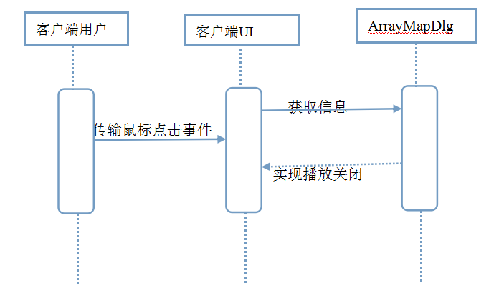
图 13 功能实现图

3 UI Design 界面设计

3.1 界面1
1 界面原图
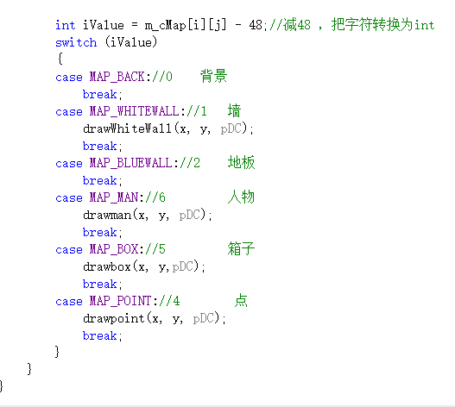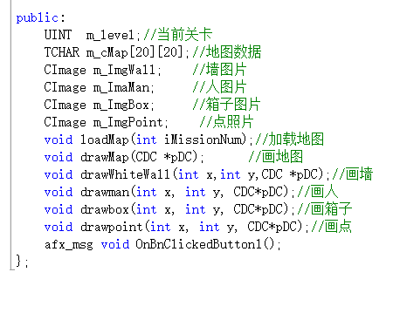
图 14 界面图1

2 界面说明
该界面是本游戏的开始界面，共有三个按钮，关于我们、开始游戏、帮助。关于我们中包括了对游戏开发者的简单介绍，帮助按钮则介绍了游戏的玩法，点击开始游戏即可进入到游戏界面。

3.2 界面2
1 界面原图
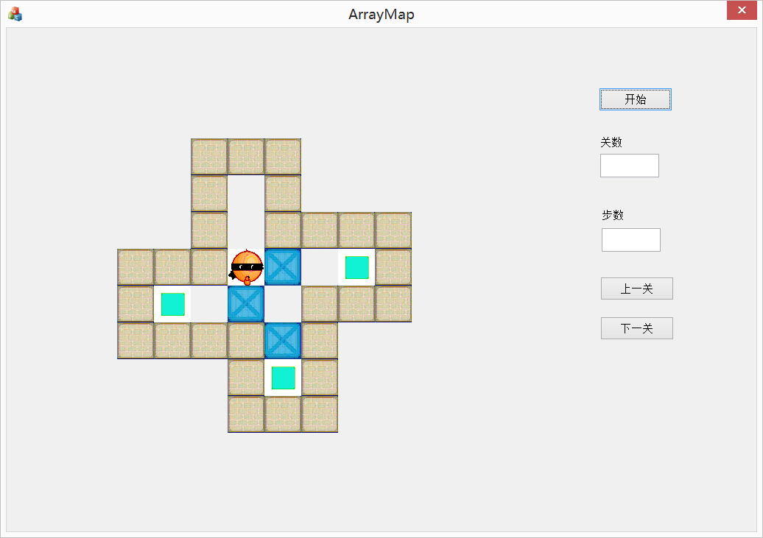
图 15 界面图2

2 界面说明
这是游戏的核心界面，里面包括了该关卡的地图，以及人物等主要游戏界面。玩家可以通过操作键盘方向键控制人物的移动，箱子的移动到达目的地进行游戏。这个界面还包括了最高记录、玩家得分、暂停、再来一局、背景音乐、时间功能，玩家可以通过点击相应的按钮来得到相关的信息。

